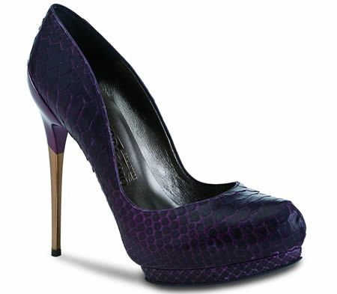

GIORNATA DA VIP

MATTINO :
STUDIO DELL’ IMMAGINE CON COLORI E FORME VALORIZZANDO IL GUARDAROBA ESISTENTE.

BEAUTY CENTER: PEELING CORPO 30 MIN. , MASSAGGIO CORPO 60 MIN. , LAMPADA CORPO, 12 MIN, BAGNO DI VAPORE 30 MIN
PARRUCCHIERA: ACCONCIATURA
PRANZO:
PICCOLO BRANC IN LOCALE TIPICO
POMERIGGIO:
SHOPPING TOUR: ABBIGLIAMENTO, OGGETISTICA PER LA CASA, REGALISTICA, GASTRONOMIE SPECIALI CON DEGUSTAZIONI.
SERA:
CENA A LUME DI CANDELA CON IL PARTNER IN VILLA …..

